|  |  |
| --- | --- |
| Gerb-BMSTU_01 | **Министерство науки и высшего образования Российской Федерации**  **Федеральное государственное бюджетное образовательное учреждение**  **высшего образования**  **«Московский государственный технический университет**  **имени Н.Э. Баумана**  **(национальный исследовательский университет)»**  **(МГТУ им. Н.Э. Баумана)** |

ФАКУЛЬТЕТ «Информатика и системы управления» (ИУ)

КАФЕДРА «Системы автоматического управления» (ИУ1)

Отчёт

по лабораторной работе № 3

по дисциплине «Основы теории управления»

**Тема: «Определение запасов устойчивости систем на основе частотного критерия Найквиста»**

Вариант 8

Выполнил: Чумичкина Е.А..

студент группы ИУ8-42

Проверил: Доцент Задорожная Н. М.

 г. Москва, 2022 г.

**1. Цель работы**

Научиться определять запасы устойчивости линейных систем по модулю и по фазе с помощью критерия Найквиста и диаграмм Боде.

**2. Порядок выполнения работы**

1. Получить передаточные функции разомкнутой и замкнутой систем

2. Построить график годографа Найквиста АФЧХ разомкнутой системы как функцию частоты и определить запасы устойчивости. Для проверки построить годограф АФЧХ при помощи встроенной функции nyquist.

3. Построить логарифмические частотные характеристики (диаграмму Боде) разомкнутой системы и определить запасы устойчивости.

4. Сделать выводы о способах определения запасов устойчивости по годографу Найквиста и по диаграмме Боде, сравнить результаты.

**Исходные данные**

Т1=0,7

К1=1,6

Начальные условия: Т = 0,1, К= 1.

**Структурная схема линейной САУ**

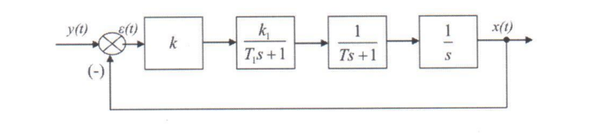

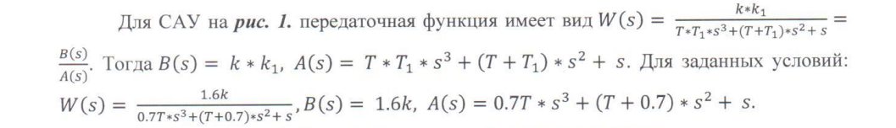

Листинг 1 – задание начальных условий и задание полиномов числителя и знаменателя замкнутой и разомкнутой систем

Листинг 2 – код, реализующий построение графика годографа АФЧХ разомкнутой системы.

Построить годограф АФЧХ и по нему определить координаты точек годографа, с помощью которых определяются запасы устойчивости по амплитуде h и по фазе φ.

Вычислить запас устойчивости по амплитуде h и запас устойчивости по фазе φ.

Листинг 3 – код, реализующий построение годографа. АФЧХ при помощи встроенной функции nyquist. Вычислить значения запасов устойчивости (учесть логарифмическую шкалу).

Сравнить полученные по графику и построенные с помощью встроенной функции координаты точек и полученные значения запасов устойчивости по амплитуде и фазе. Сделать вывод.

**3. Ход работы**

Листинг 1 – задание начальных условий и задание полиномов числителя и знаменателя замкнутой и разомкнутой систем

**Листинг 1**

%% начальные условия

T1=0.7;

K1=1.6;

T=0.1;

K=1;

%% числитель и знаменатель

B=[K\*K1];

A=[T\*T1, T+T1, 1, 0];

Листинг 2 – код, реализующий построение графика годографа АФЧХ разомкнутой системы. (рис 1)

**Листинг 2**

APK=freqs(B,A,w);

U=real(APK);%действительная часть

V=imag(APK);%мнимая часть

t=0:pi/100:2\*pi;

x=sin(t);

y=cos(t);

plot(U,V,'b-',x,y,'g-','LineWidth',2);

hold on;

plot(-1,0,'r+','LineWidth',2);

grid on;

axis equal

title('Годограф АФЧХ разомкнутой системы');

xlabel('Re');

ylabel('Im');

Запас устойчивости по амплитуде h (1 - координата точки пересечения годографа с действительной осью) и запас устойчивости по фазе φ (арктангенс отношения x к y точки пересечения годографа с окружностью). (рис 2)

Запас устойчивости h=-20lg|-0.1128| = 18.9 дБ

Запас устойчивости по фазе $φ=arctg\frac{0,729}{0.6845}=46,8°$

Листинг 3 – код, реализующий построение годографа (рис 3)

**Листинг 3**

Wp=tf(B,A)

figure();

nyquist(Wp)

axis equal

Запас устойчивости по фазе по диаграмме Боде 43 $°$

Запас устойчивости по амплитуде 17.2 дБ,

**Графики**

**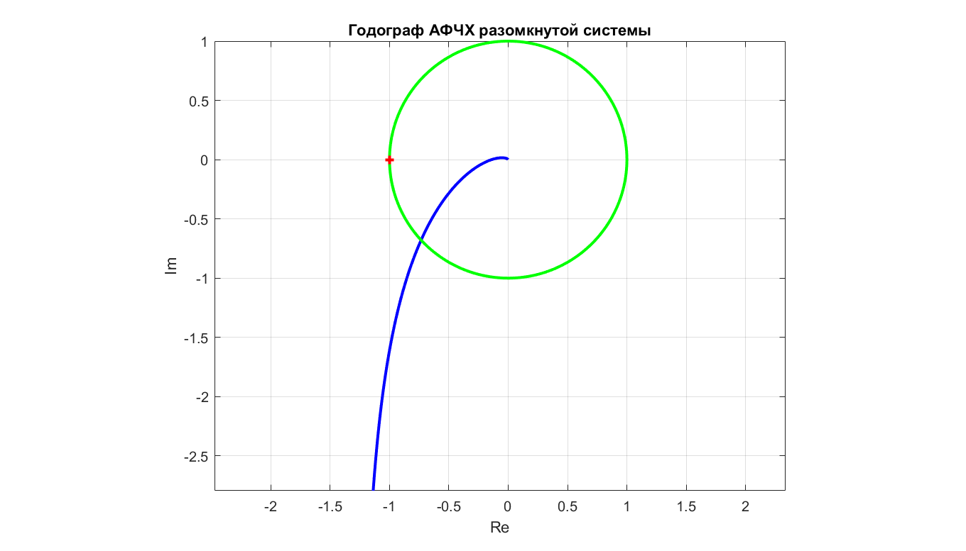**

Рисунок 1 График годографа АФЧХ разомкнутой системы**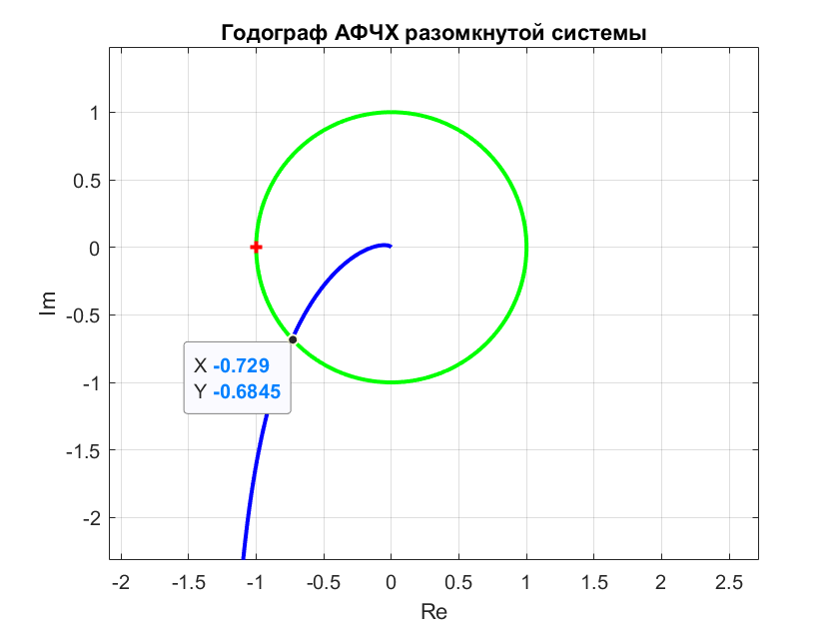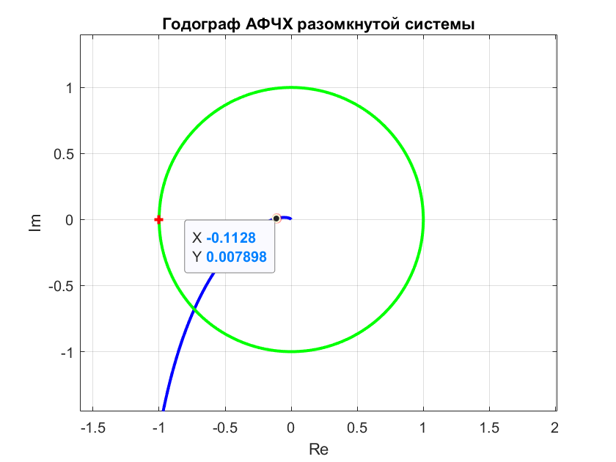**

**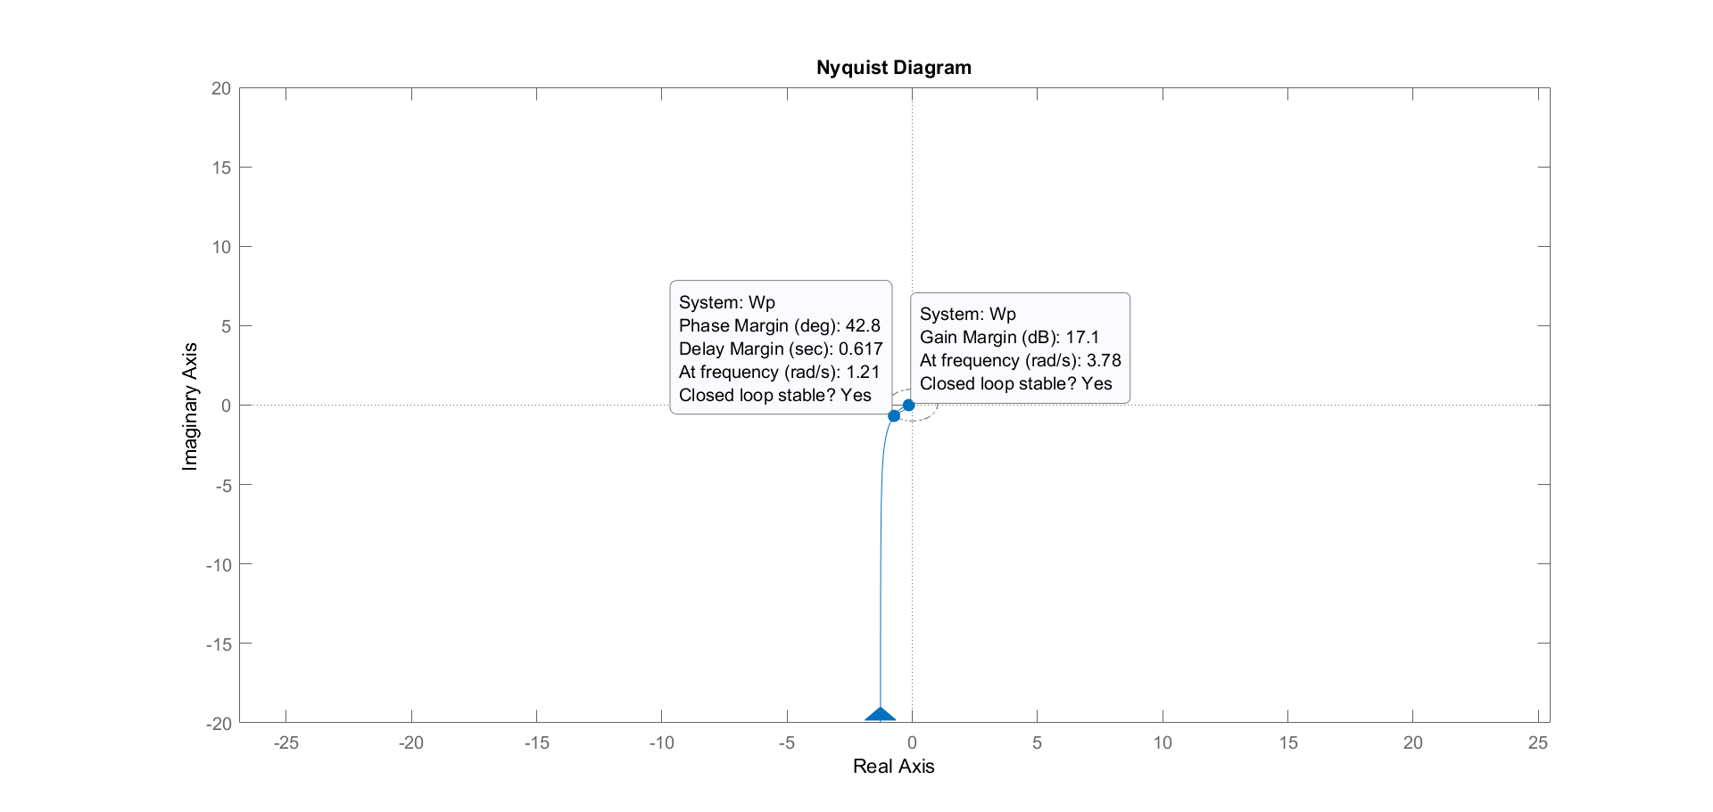**

Рисунок 2. Построение годографа

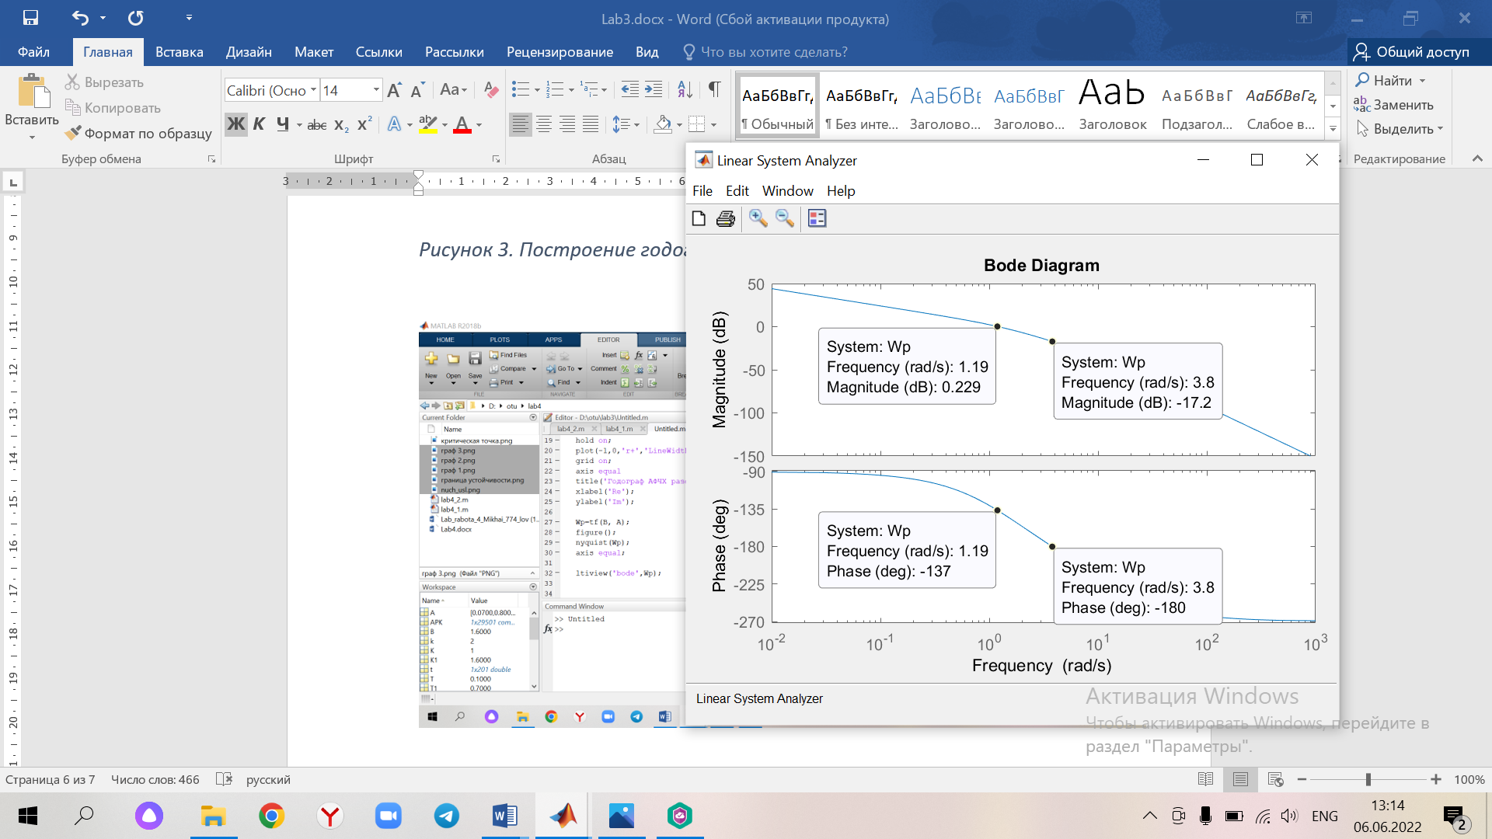

Рисунок 3 Диаграмма Боде

**Выводы**

В результате выполнения лабораторной работы было изучено, как определять запас устойчивости линейных систем по модулю и по фазе с помощью годографа АФЧХ и диаграммы Найквиста. Согласно нашему графику, запас устойчивости по амплитуде равен 0,8872, запас устойчивости по фазе равен 46,8, а значит, система устойчива.